Повышение знаний пожарной безопасности среди детей

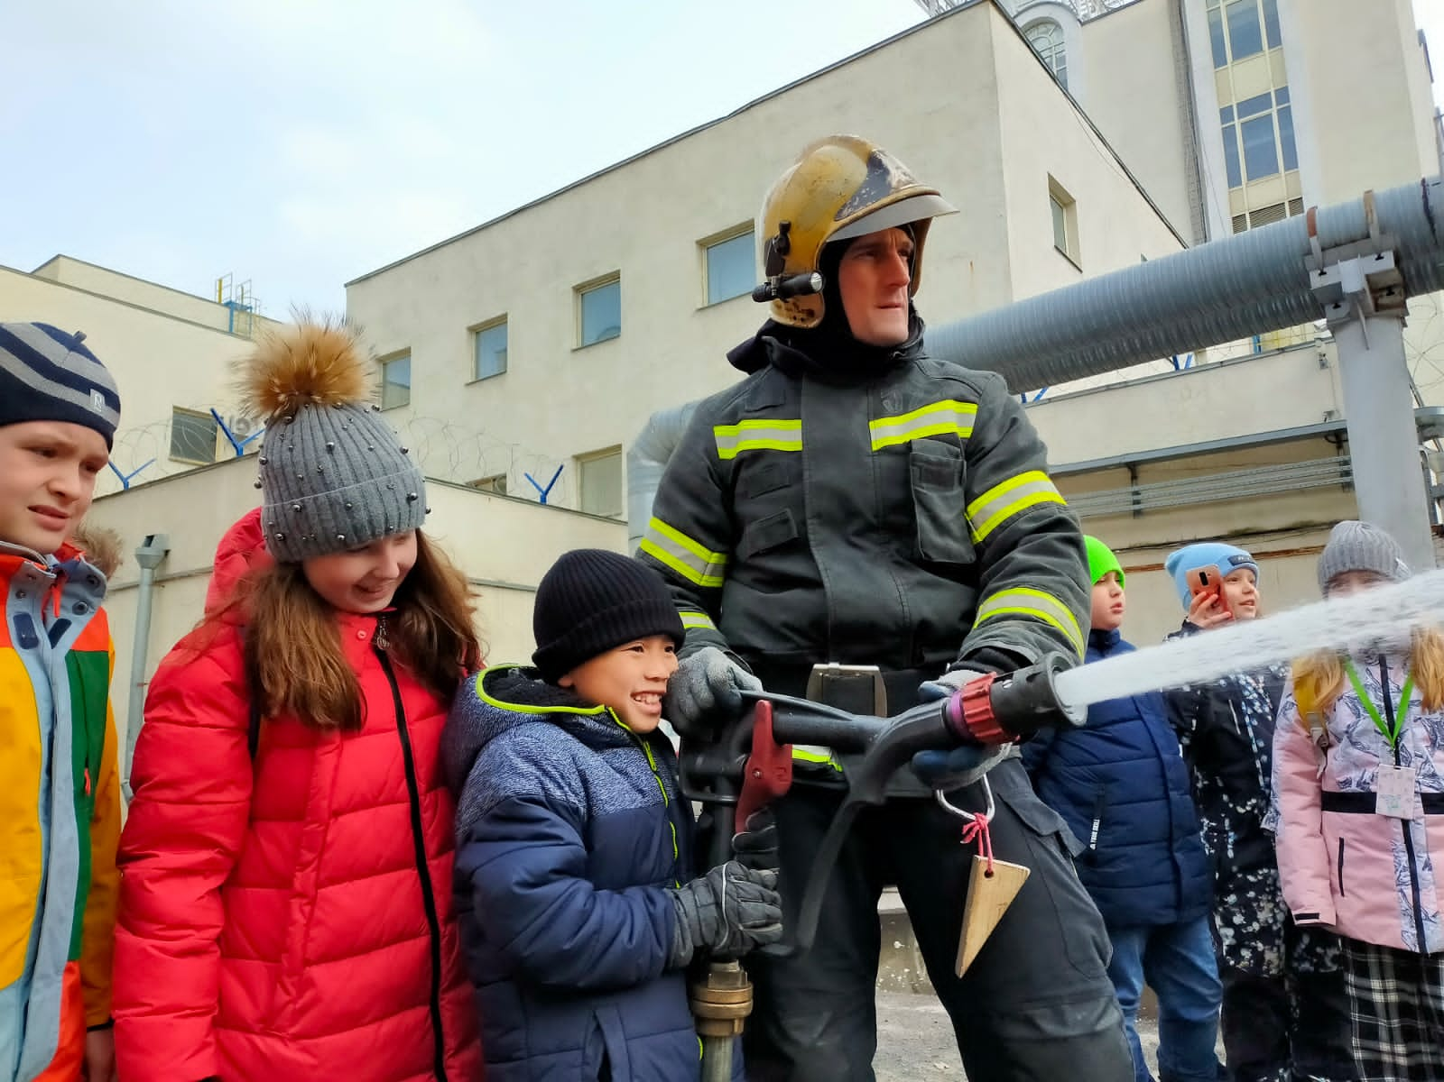

52 пожарно-спасательная часть принимала у себя маленьких гостей. Ученики 3 класса, школы № 1450, пришли на ознакомительную экскурсию, на которой познакомились с бытом наших пожарных в боевые будни. Для ребенка пожарный – сильный и смелый человек, настоящий герой, и когда о правилах пожарной безопасности рассказывает огнеборец, дети намного лучше усваивают полученную информацию.

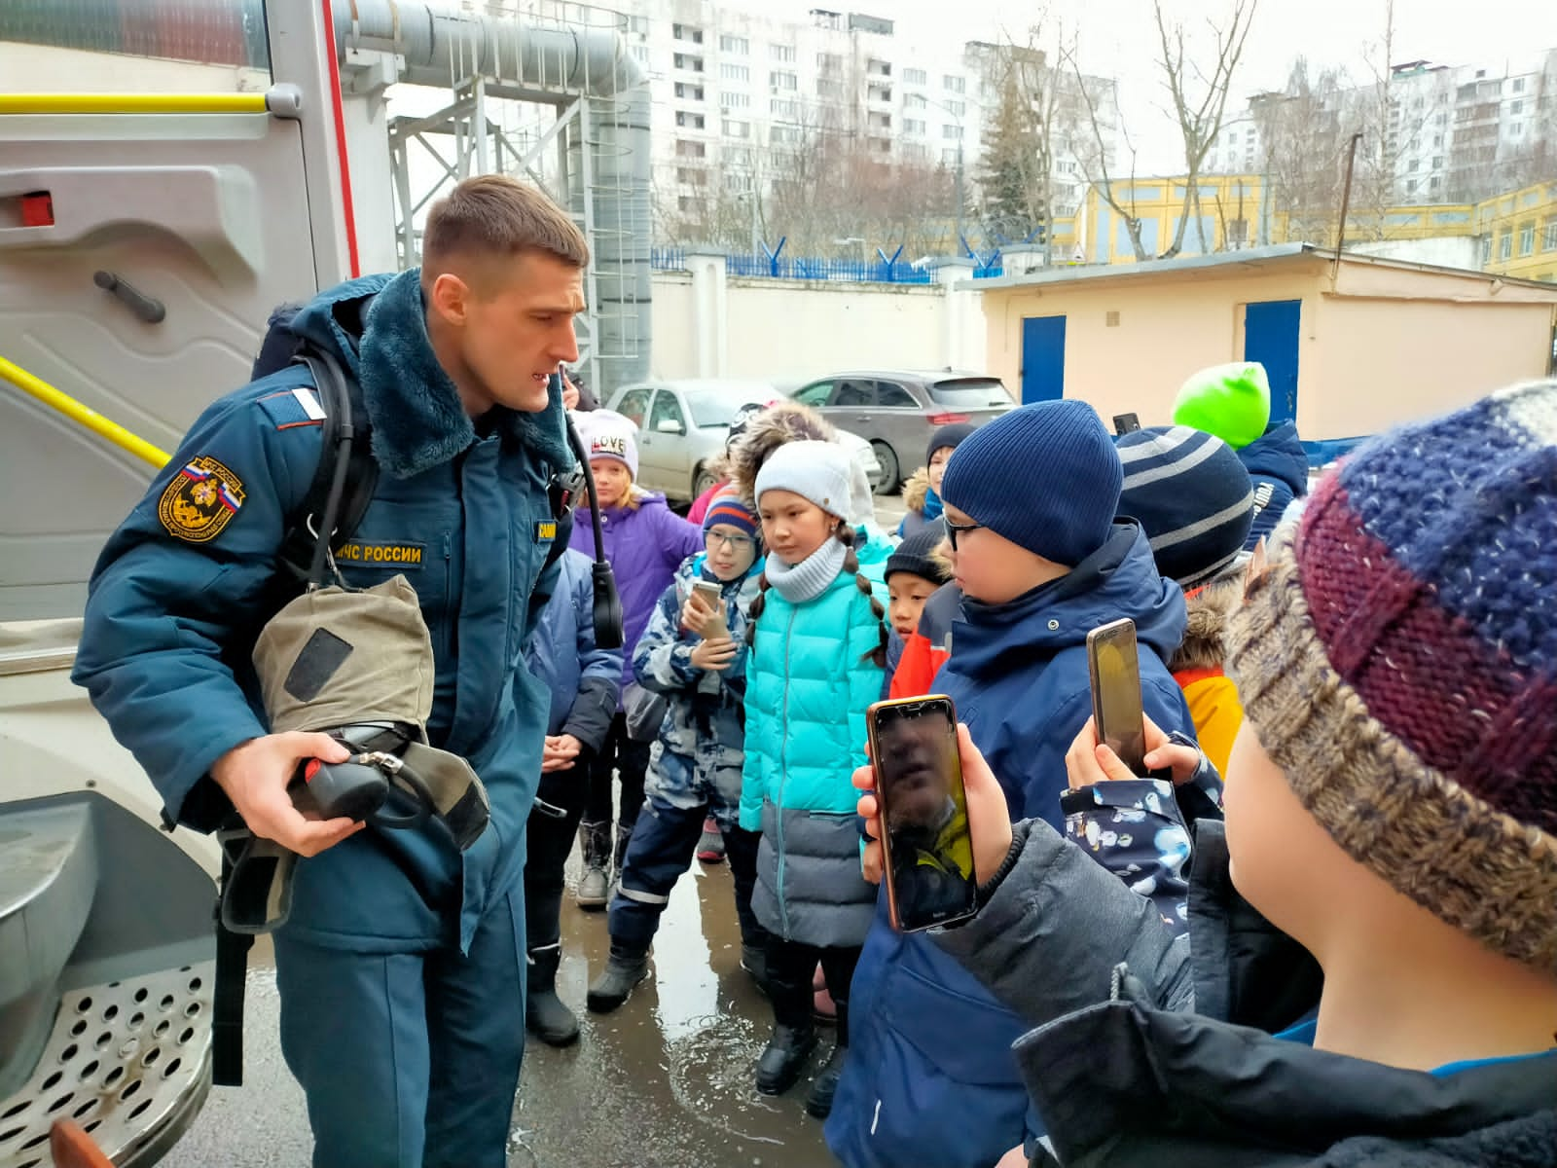

Ребята прошли с обзорной экскурсией по пожарной части, слушая рассказы спасателей о роли огня в жизни человека. Благодаря огню жизнь людей кардинально изменилась - он стал лучшим помощником человеку, но и большую беду может принести тоже огонь.
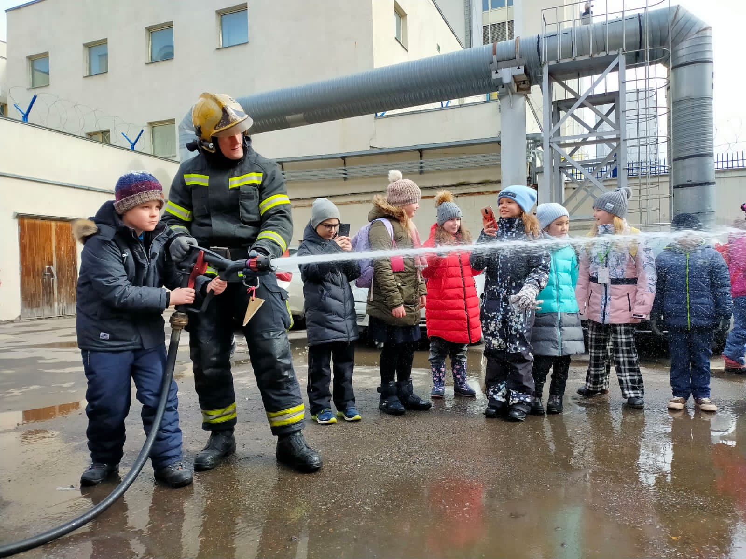

Детям показали мини-музей пожарной части, посвященный пожарной охране.

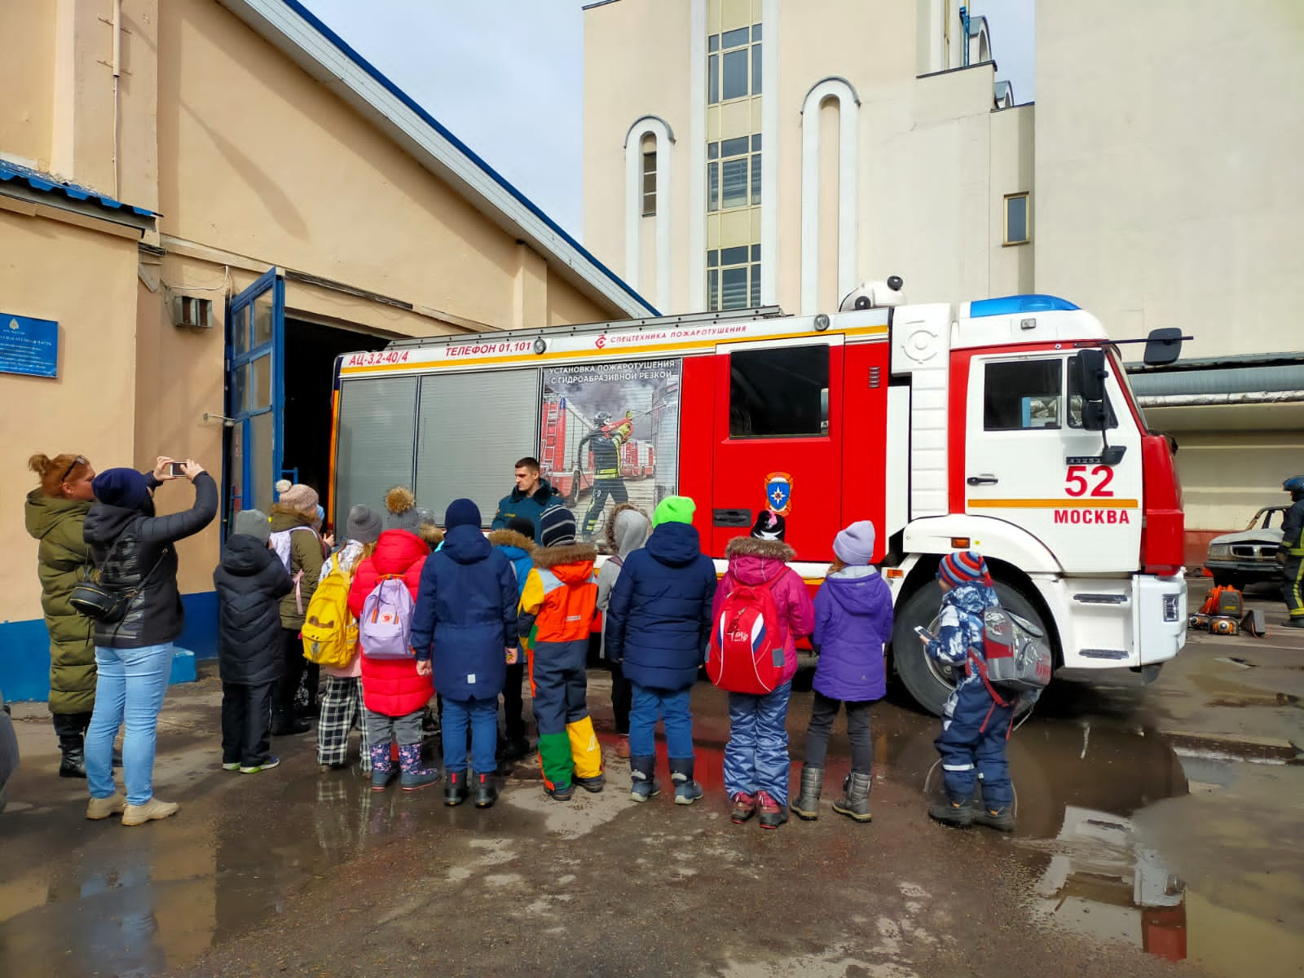

Пожарные объяснили ребятам, как вести себя при возникновении пожара, задымления в квартире или школе, уделив особое внимание тому, как защитить себя от дыма.
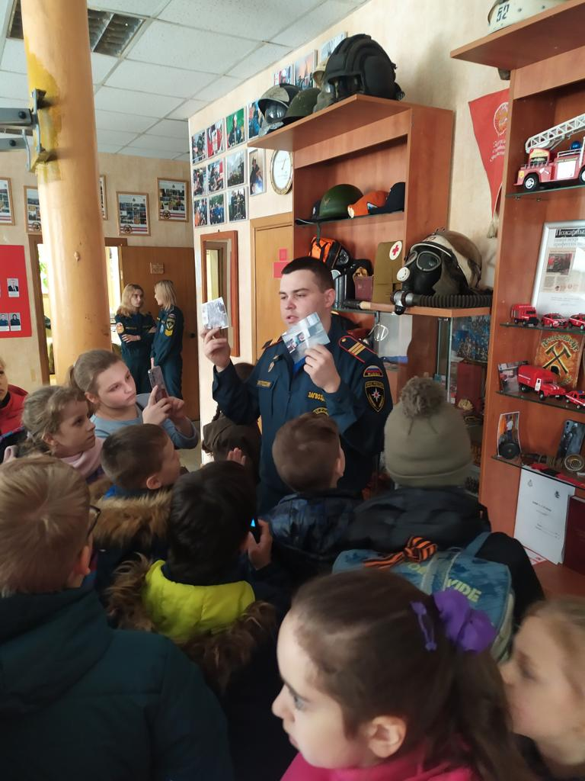

С огромным интересом юные гости слушали пожарных, которые провели показ техники и пожарно-технического вооружения. Школьникам продемонстрировали навыки работы с пожарными стволами. После чего ребята смогли сами «потушить» пожар, как настоящие пожарные.

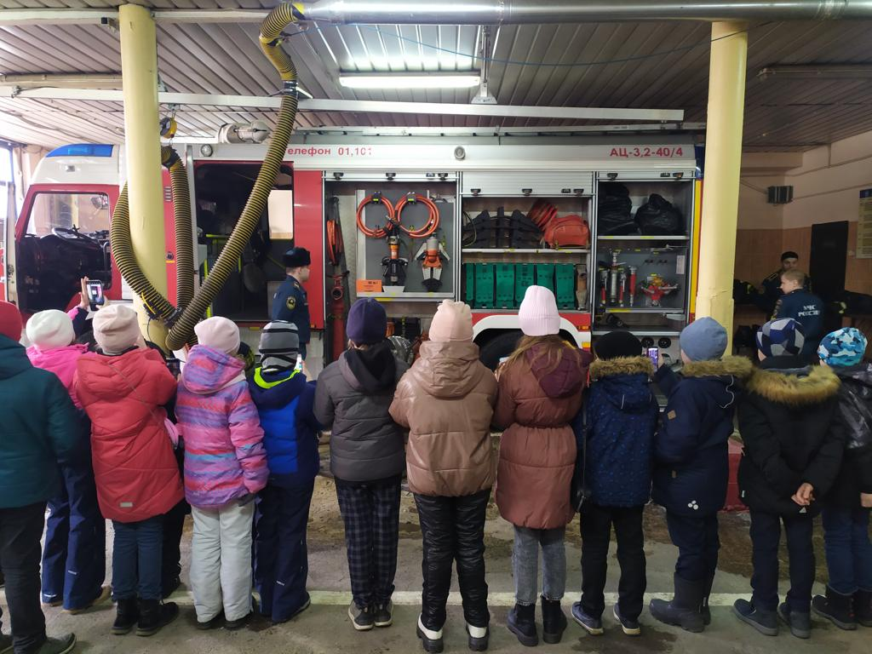

Главное в таких мероприятиях, это повышение уровня знаний пожарной безопасности среди детей.

